УВАЖАЕМЫЙ ПОЛЬЗОВАТЕЛЬ, БЛАГОДАРИМ ВАС ЗА ПОКУПКУ НАШЕЙ ПРОФЕССИОНАЛЬНОЙ МАШИНКИ ДЛЯ СТРИЖКИ!

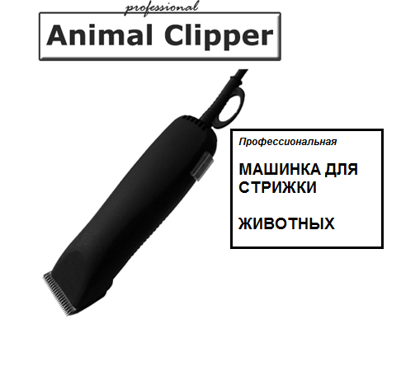
МОДЕЛЬ F3A 45W

Машинки для стрижки наделяют Вас возможностями стричь животных, как и когда Вы хотите, подключаясь к различным источникам питания. Машинка для стрижки работает от сети. Ее можно использовать для стрижки собак, кошек и других мелких животных с лезвием 10#, а также лошадей, крупного рогатого скота и других больших животных с лезвием 10W.
• Стрижка лошадей и пони для соревнований, отдыха, быта и гигиены;
• Стрижка крупного рогатого скота для шоу, рынка и гигиены;
• Стрижка собак, кошек и других домашних животных.
ИНФОРМАЦИЯ ПО БЕЗОПАСНОСТИ.
При использовании электроприборов всегда следует соблюдать основные меры предосторожности, включая следующее: прочтите все инструкции перед использованием машинки для стрижки.
ВОЗМОЖНАЯ ОПАСНОСТЬ: Чтобы уменьшить риск поражения электрическим током:
1. Не дотрагивайтесь до прибора, попавшего в воду. Немедленно отключите его от сети.
2. Не используйте машинку во время принятия ванны или мытья в душе.
3. Не помещайте и не храните прибор там, где он может упасть или его может засосать в ванну или раковину. Не помещайте его в воду или иную жидкость.
4. Всегда отключайте этот прибор от сети сразу после использования.
5. Отключайте прибор от сети перед чисткой, удалением деталей или их сборкой.
ОСТОРОЖНО: Для снижения риска ожогов, пожара, поражения электрическим током или нанесения людям иных травм:
1. Прибор нельзя оставлять подключенным к сети без присмотра.
2. При использовании этого прибора детьми или лицами с ограниченными возможностями или рядом с ними за такими лицами необходимо внимательно наблюдать.
3. Используйте этот прибор только по его прямому назначению, описанному в данной инструкции. Не используйте дополнительные комплектующие, если это не рекомендовано инструкцией.
4. Никогда не используйте данный прибор, если у него повреждены кабель или вилка, если он не работает должным образом, если он упал или поврежден или если он попал в воду. Отдайте прибор в ремонтную мастерскую или отремонтируйте его иным образом.
5. Держите кабель на большом расстоянии от нагретых поверхностей.
6. Никогда не бросайте прибор и не вставляйте никаких предметов в отверстия прибора.
7. Не используйте прибор на открытом воздухе или там, где используются аэрозольные (распыляемые) продукты или применяется кислород.
8. Не используйте данный прибор, если у него повреждены или сломаны лезвие или гребень, поскольку так можно повредить кожу животного.
9. Чтобы отключить прибор, поверните переключатель в положение «выкл.», затем выньте вилку из розетки.
10. ОСТОРОЖНО. Во время использования не помещайте и не оставляйте прибор там, где он может быть (1) поврежден животным, или (2) подвергаться воздействию внешней окружающей среды.
ИНСТРУКЦИИ ПО ЭКСПЛУАТАЦИИ.
Перед использованием Вашей новой машинки для стрижки ознакомьтесь, пожалуйста, со следующими инструкциями. Ухаживайте за машинкой так, как этого заслуживает данный высокоточный прибор, и она прослужит Вам много лет. Вставляйте кабель в электрическую розетку при напряжении 230 В, с частотой электрического тока 60 Гц, или при таких показателях, которые указаны на самом приборе.
РАБОТА С ДВУМЯ СКОРОСТЯМИ.
Ваш прибор комплектации «Разъемный-плюс» поставляется с двумя скоростями работы: нормальной и высокой. Для стрижки большинства животных следует применять настройки нормальной скорости. Для выстригания густой и спутанной шерсти следует применять настройки высокоскоростной стрижки. После использования машинки для стрижки смотайте кабель и храните прибор в надежном месте.
УДАЛЕНИЕ КОМПЛЕКТА ЛЕЗВИЙ.
Чтобы удалить комплект лезвий, сначала убедитесь, что двигатель Вашей машинки для стрижки выключен. Надавите на механизм отсоединения лезвия под замком лезвия (рисунок 1). Удерживая механизм отсоединения лезвия, надавите на лезвие, затем осторожно потяните лезвие вперед (рисунок 2) и снимите его с замка лезвия. Если замок лезвия закрывается путем защелкивания и вплотную прилегает к поверхности машинки для стрижки, используйте маленькую стандартную отвертку, чтобы поддеть петлю замка (рисунок 3).
ПРИМЕЧАНИЕ. В передней полости корпуса под лезвием могут скапливаться волоски. Если это происходит, вы можете очистить полость корпуса от волосков при помощи маленькой щетки или старой зубной щетки.
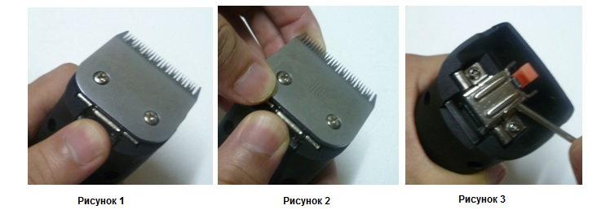
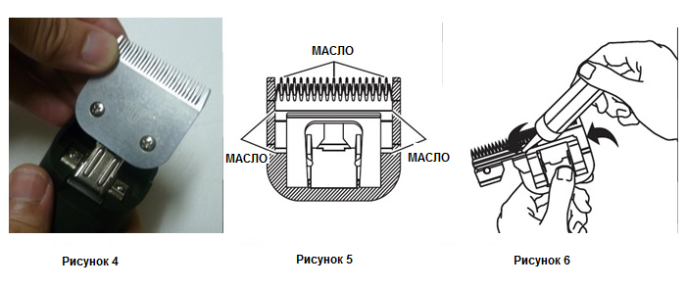
МОНТАЖ ИЛИ ЗАМЕНА КОМПЛЕКТА ЛЕЗВИЙ.
Чтобы поставить на место комплект лезвий или заменить его, сдвиньте кронштейн лезвия к замку машинки для стрижки (рисунок 4), затем при включенной машинке нажмите на лезвие в направлении машинки, чтобы поставить его на место.
ОБСЛУЖИВАНИЕ ПОЛЬЗОВАТЕЛЕЙ.
Внутренний механизм вашей машинки для стрижки с двигателем постоянно смазывался в заводских условиях. Не нужно выполнять никакого технического обслуживания прибора, кроме рекомендованного в данной инструкции технического обслуживания.
УХОД И ОБСЛУЖИВАНИЕ ЛЕЗВИЙ ВАШЕЙ МАШИНКИ ДЛЯ СТРИЖКИ.
Лезвия следует смазывать до, во время и после каждого использования. Если лезвия машинки для стрижки оставляют неподстриженные полоски шерсти или начинают работать медленно, это верные знаки того, что требуется смазывание лезвий. Нанесите несколько капель масла на переднюю и боковую поверхности режущих лезвий (рисунок 5). Сотрите излишки масла с лезвий мягкой сухой тканью. Смазки в виде спрея содержат недостаточное количество масла для хорошей смазки, но являются отличной охлаждающей жидкостью для лезвий машинки. Всегда заменяйте сломанные лезвия или лезвия с зазубринами, чтобы предотвратить травмы. Удалить лишние волоски с лезвий Вашей машинки можно при помощи щетки небольшого размера или использованной зубной щетки. Для очистки лезвий мы рекомендуем погружать лезвия машинки в ее рабочем режиме в мелкую кастрюлю, наполненную специальным маслом для смазки машинок для стрижки. Все лишние волосы и грязь, накопившиеся между лопастями, должны отчиститься. После очистки выключите машинку и просушите лезвия чистой сухой тканью, теперь машинкой снова можно стричь. Если после очистки лезвий Вы обнаружите, что лезвия все еще не стригут как надо, возможно несколько мелких волосков застряло между верхним и нижним лезвиями. В этом случае вам нужно будет отсоединить лезвия от машинки. Непрерывно перемещайте верхнее лезвие в одну сторону, не ослабляя натяжную пружину и не вытаскивая верхнее лезвие полностью из-под натяжной пружины (см. положение лезвия на рисунке 6). Дочиста протрите поверхность между лезвиями чистой сухой тканью, затем нанесите каплю масла для машинок для стрижки на то место, где соприкасаются верхнее и нижнее лезвия, а также в направляющий паз натяжной пружины (рисунок 6). Теперь сдвиньте верхнее лезвие в противоположную от нижнего лезвия сторону и повторите эту процедуру. После завершения процедуры сдвиньте верхнее лезвие обратно, и выровняйте его по центру относительно нижнего лезвия. Работайте машинкой для стрижки и храните ее лезвиями вниз, чтобы лишнее смазочное масло не попало внутрь корпуса прибора.
ВЫЯВЛЕНИЕ И УСТРАНЕНИЕ НЕИСПРАВНОСТЕЙ.
Проблема | Причина | Решение
Лезвия не стригут | Недостаточно смазки/Лезвия засорились | Отключите машинку для стрижки и очистите лезвия. Прочистите все засоры. Смазывайте лезвия каждые 5-10 минут
Лезвия не стригут | Лезвия вставлены неправильно | Отключите машинку для стрижки. Вставьте лезвия так, как нужно.
Лезвия не стригут | Затупившиеся или поврежденные лезвия | Отключите машинку для стрижки и замените лезвия. Отправьте затупившиеся лезвия на повторную заточку
Лезвия нагреваются | Нехватка смазки | Смазывайте их каждые 5-10 минут
Лезвия нагреваются | Они используются впустую | Между проходами машинки в процессе стрижки не убирайте лезвия с шерсти животного
Отключилось питание | Источник питания перегружен | Отключите машинку для стрижки. Очистите, смажьте лезвия и отрегулируйте их натяжение. Замените или перезагрузите предохранитель, если это возможно
Отключилось питание | Неплотный контакт | Отключите машинку для стрижки и отсоедините ее от источника питания. Проверьте кабели и соединители на предмет повреждения. В случае необходимости отремонтируйте их у квалифицированных лиц
Отключилось питание | Нехватка смазки | Смазывайте лезвия каждые 5-10 минут
Машинка издает слишком много шума | Лезвия вставлены неправильно/муфта привода повреждена | Отключите машинку для стрижки и снимите лезвия. Проверьте их на предмет повреждения. В случае необходимости замените. Вставьте их так, как нужно.
Машинка издает слишком много шума | Возможный выход прибора из строя | Проверьте исправность машинки для стрижки у квалифицированных лиц
Иное
ГАРАНТИЯ И УТИЛИЗАЦИЯ.
• Детали, требующие техобслуживания и подлежащие ремонту по гарантии, должны быть направлены вашему торговому агенту;
• Ремонт должен выполняться квалифицированными лицами;
• Не утилизируйте этот прибор вместе с бытовыми отходами.
ОСТОРОЖНО: никогда не работайте с машинкой для стрижки при открытом водопроводном кране, а также никогда не держите машинку для стрижки под струей водопроводного крана или в воде. Существует опасность поражения электрическим током и поломки машинки для стрижки.

